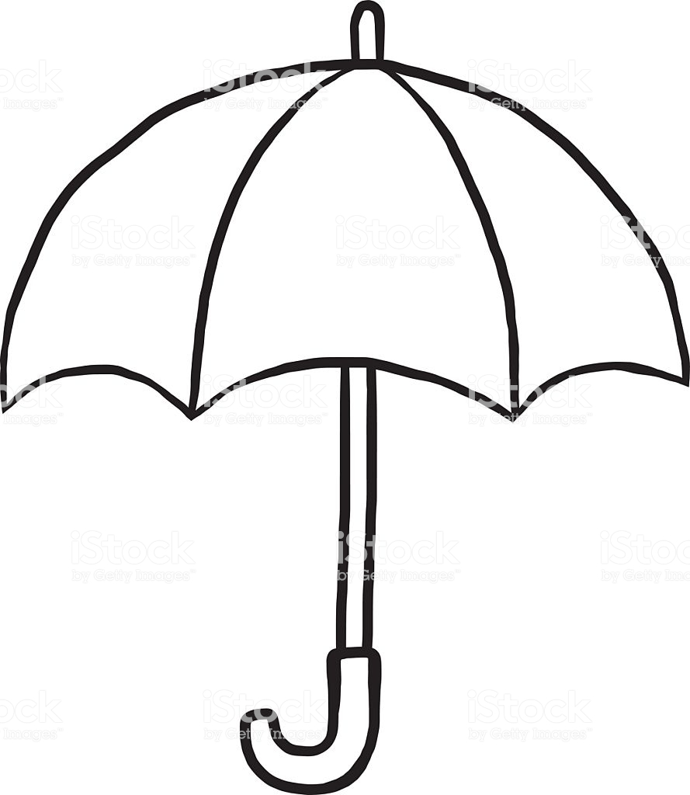

Propozycja na dziś dla Was, ozdobienie parasolki plasteliną lub wydzieranymi kawałkami kolorowego papieru/bibuły
Z pozdrowieniami
Monika Rybińska - Falis

